Axis2之webservice新手超详细教程
---------------尚明
Axis2是一套崭新的WebService引擎，该版本是对Axis1.x重新设计的产物。Axis2不仅支持SOAP1.1和SOAP1.2，还集成了非常流行的REST WebService，同时还支持Spring、JSON等技术，本教程是主要阐述如何构建一个基本的Axis2 webservice应用，里面的许多环节高手可直接略过，本教程完全针对新手。
- 环境安装
- 安装myeclipse
下载地址: http://www.xlpan.com/file/4238159/48030981-6b56-40a4-a93b-8f424ee4f33a
- 安装mysql
下载地址：http://www.xlpan.com/file/4238159/de64cf2f-4217-4e11-bb98-8e6c5dd24155
- 安装mysql-workbench(mysql可视化工具)
下载地址：http://www.xlpan.com/file/4238159/becf913f-56a6-4d68-b248-134113b73535
- 安装tomcat
下载地址:

http://www.xlpan.com/file/4238159/ec6a2250-99ff-464e-a978-be184c96e4e7
- 下载Axis2服务包
下载地址: http://www.xlpan.com/file/4238159/bb3db6e3-2f7d-4343-b472-c1fa714dba95
- 下载Axis2开发插件包
下载地址: http://www.xlpan.com/file/4238159/aa39505f-079b-43be-9479-15a2d3e98cbb
- 安装jdk
下载地址: http://www.xlpan.com/file/4238159/7ba342f9-277f-4b9c-b5e7-b0c5b7dfc151
- 环境配置
- Java环境配置
- 设置JAVA_HOME
图1.
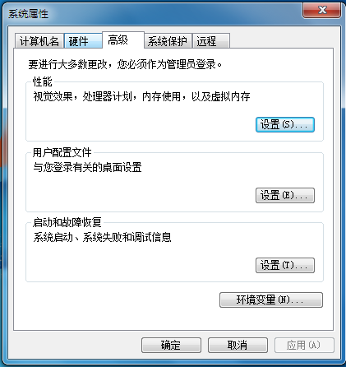

图2
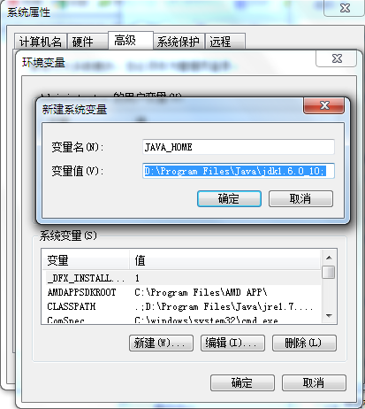
设置JAVA_HOME= D:\Program Files\Java\jdk1.6.0_10
* D:\Program Files\Java\jdk1.6.0_10为笔者本机的JDK安装目录，请开发者根据实际安装路径来填写,注意环境变量最后面不能加分号，D:\Program Files\Java\jdk1.6.0_10；这么写是错误的。
- 设置CLASSPATH
图1
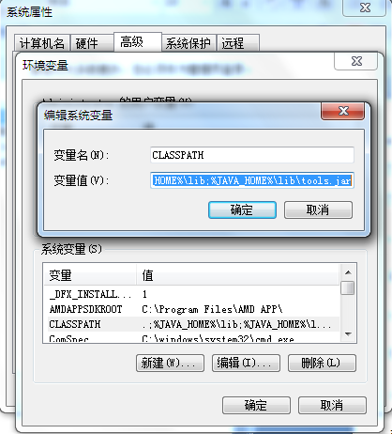
设置CLASSPATH= .;%JAVA_HOME%\lib;%JAVA_HOME%\lib\tools.jar

* 要加.表示当前路径
- 设置path
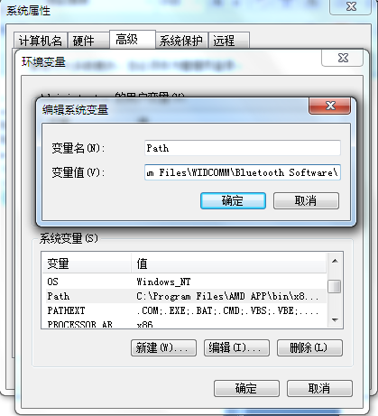
设置path=%JAVA_HOME%\bin;%JAVA_HOME%\jre\bin

- tomcat环境配置
- 设置CATALINA_HOME
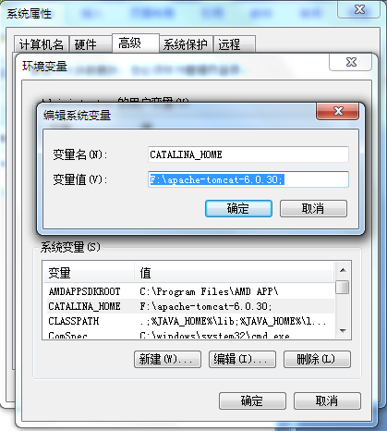
CATALINA_HOME=F:\apache-tomcat-6.0.30
* F:\apache-tomcat-6.0.30为笔者本机的JDK安装目录，请开发者根据实际安装路径来填写。
- 测试Axis2服务包
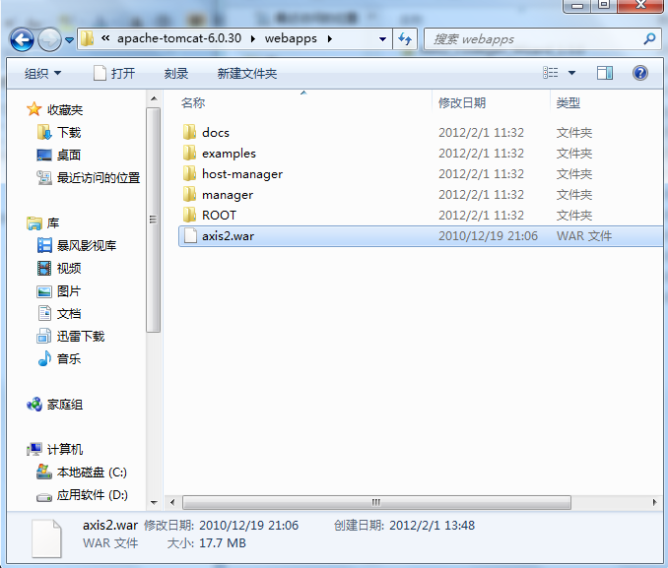
将axis2服务包（axis2.war）放入F:\apache-tomcat-6.0.30\webapps下

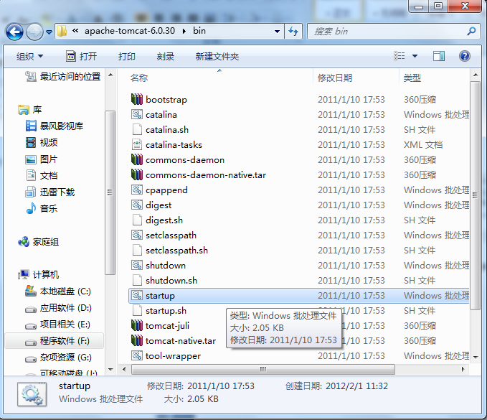
点击F:\apache-tomcat-6.0.30\bin下的startup.bat文件
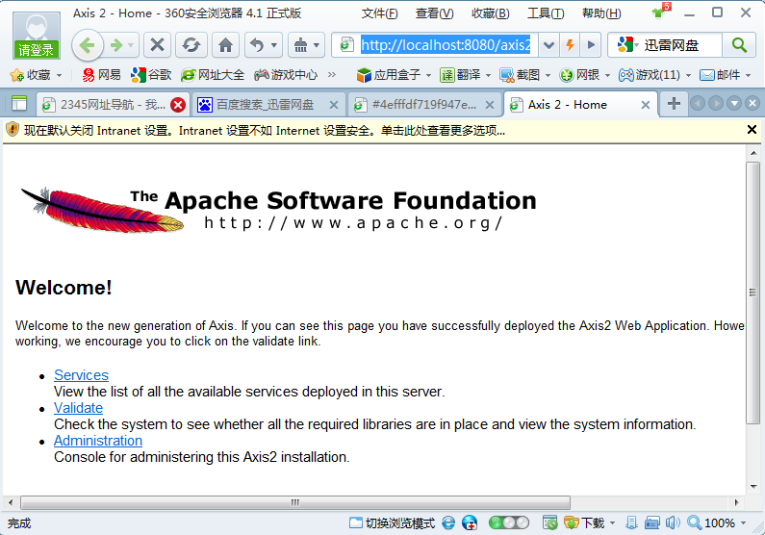
在浏览器中输入 http://localhost:8080/axis2/
若出现图中所示页面，那么说明axis2的服务包已经发布成功了；

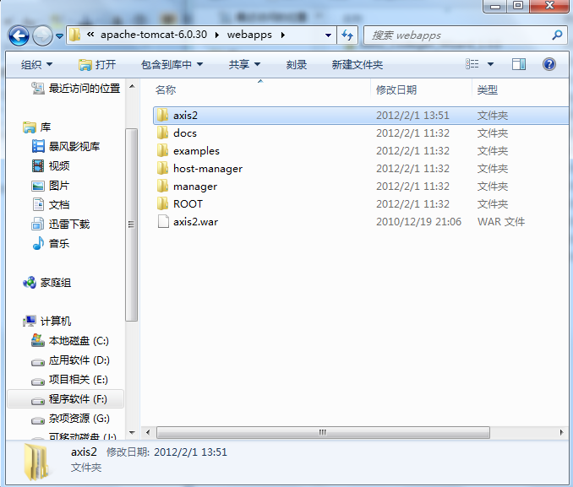
在F:\apache-tomcat-6.0.30\webapps目录下会自动生成一个axis2文件夹，这个留待后面的说明中一并叙述，下面继续配置。

- myeclipse环境配置
- 配置axis2插件包
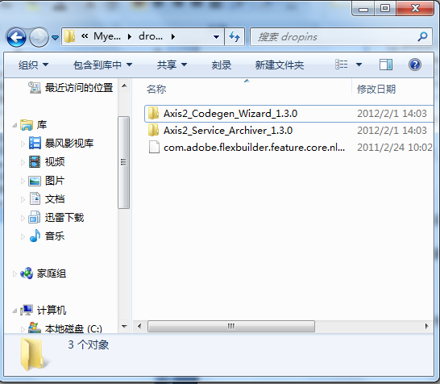
将axis2插件包下的Axis2_Codegen_Wizard_1.3.0和Axis2_Service_Archiver_1.3.0文件夹拷贝至Myeclipse8.5\dropins 目录下

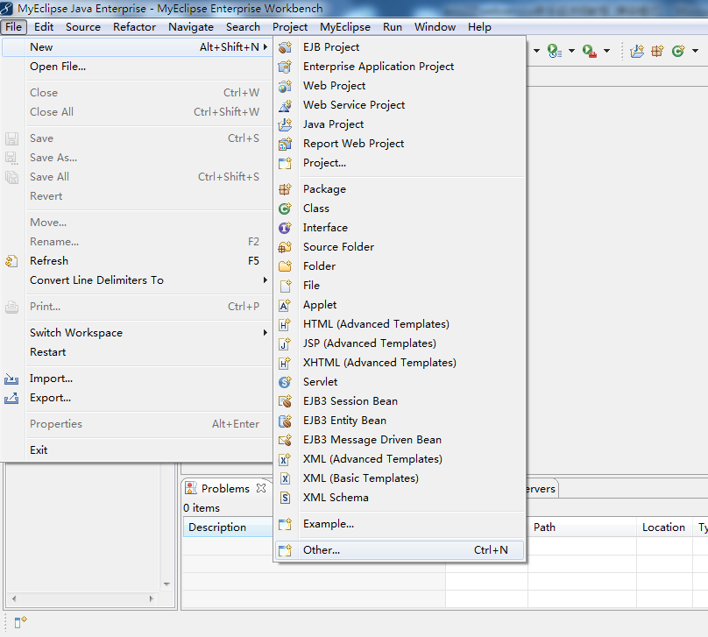
点击File→New→Other

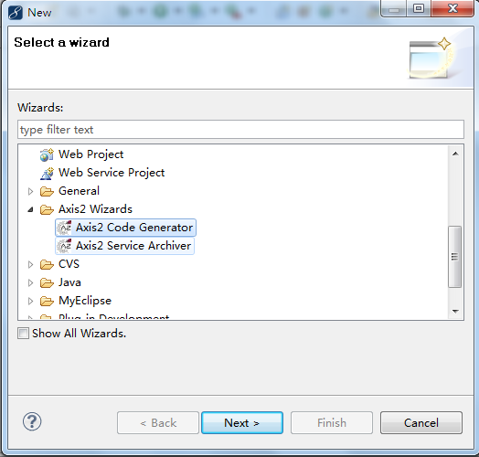
若出现图中2个高亮显示的插件名，那么说明Axis2开发插件已经安装成功。

- myeclipse下的tomcat配置
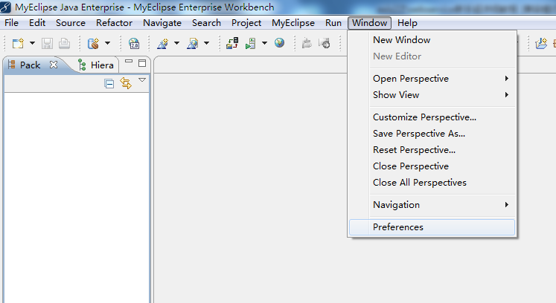
点击Window→Preferences
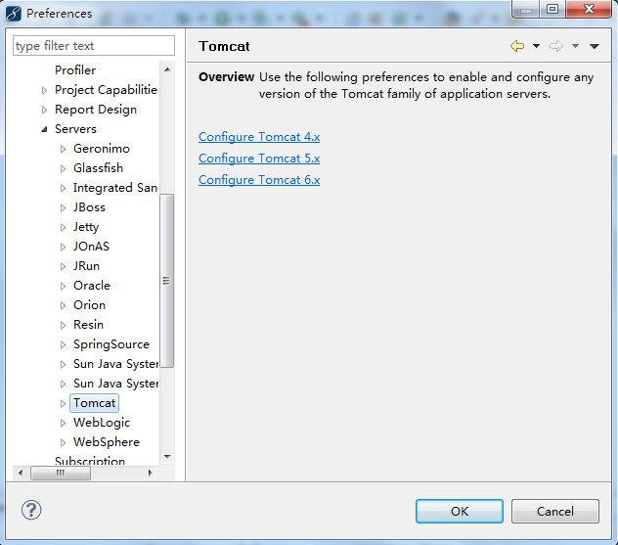 点击MyEclipse→Servers→Tomcat, 选择Configure Tomcat 6.x

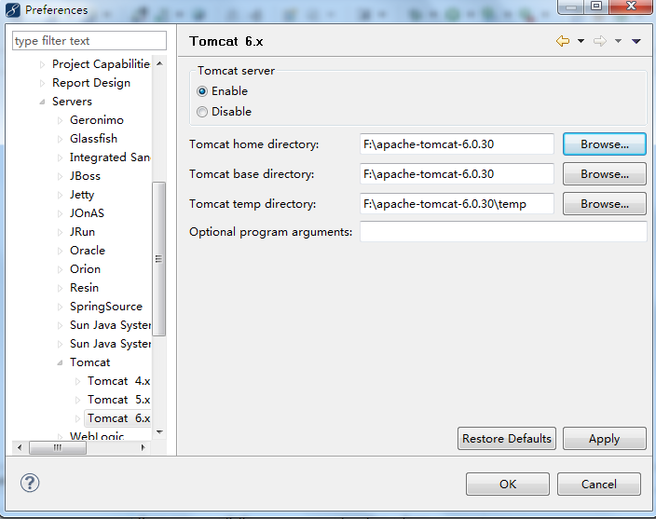 按照图中所示配置tomcat

- myeclipse下的jre配置
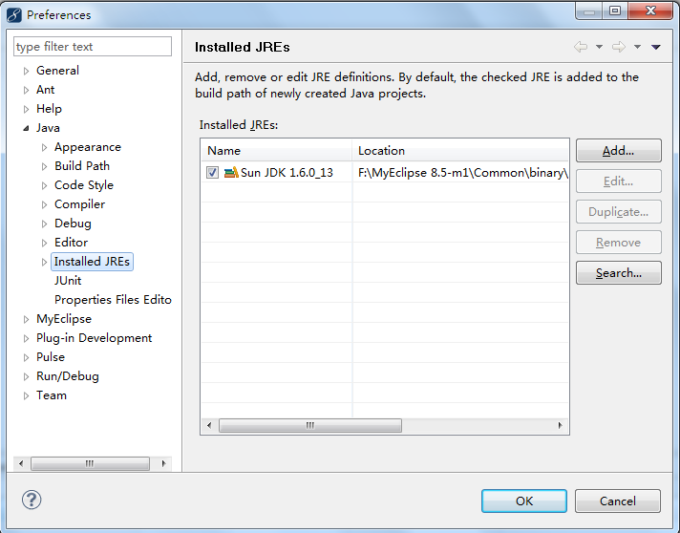
点击Java→InstalledJREs,点击Search按钮,选择D:\Program Files\Java\jdk1.6.0_10路径（开发者根据实际路径自己调整）
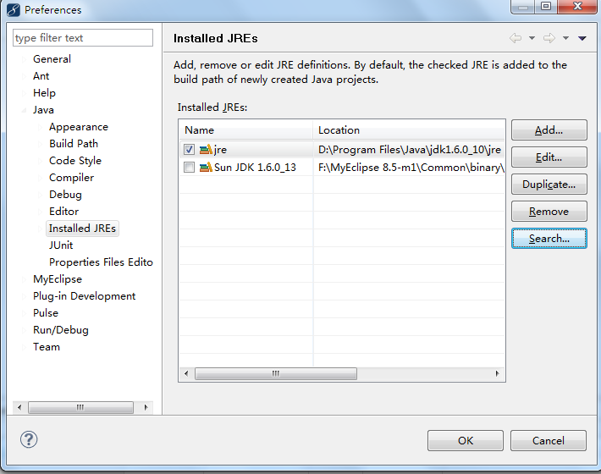
如图中所示进行配置，点击OK

- Mysql数据配置
- 数据库安装配置
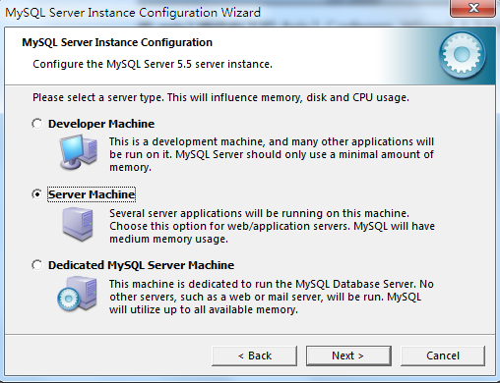
实例配置时,笔者选择的是服务器。

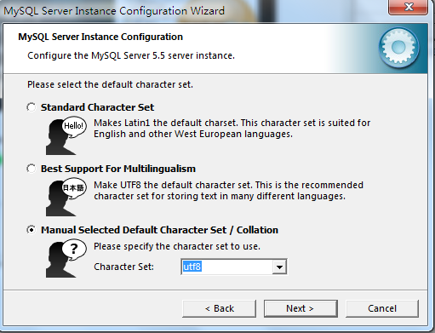
服务器字符集选择的是utf-8
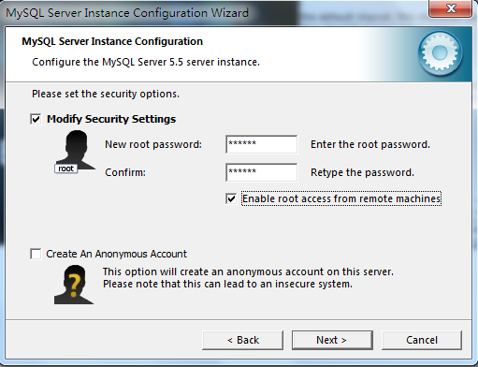
数据库连接设置为：
用户名：root
密码:123456

- 测试数据库建立
笔者采用的是可视化工具建库（mysql-workbench-gpl-5.2.37-win32）
打开mysql-workbench
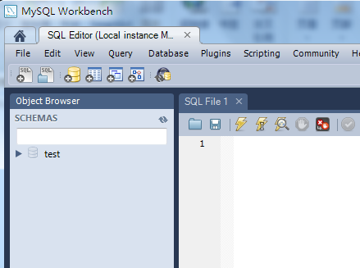
点击图中标注的按钮，新建一个库
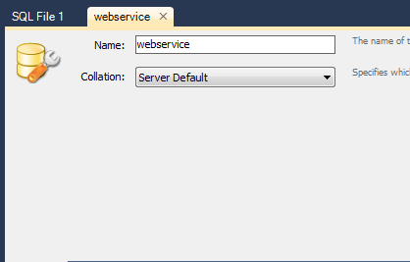
新建库名为webservice
新建student表,建表语句如下
DROP TABLE IF EXISTS `student`;

CREATE TABLE `student` (
`id` int(11) NOT NULL AUTO_INCREMENT,
`number` int(11) DEFAULT NULL,
`name` varchar(45) DEFAULT NULL,
`tel` varchar(45) DEFAULT NULL,
`address` varchar(45) DEFAULT NULL,
PRIMARY KEY (`id`)
) ENGINE=InnoDB AUTO_INCREMENT=4 DEFAULT CHARSET=utf8;

LOCK TABLES `student` WRITE;
INSERT INTO `student` VALUES (1,1,'小明','119','南京'),(2,2,'小郭','110','西藏'),(3,NULL,'坤哥','117','朝鲜');
UNLOCK TABLES;

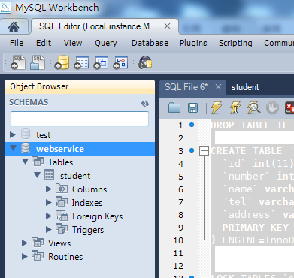
双击左侧webservice库名，将其设为默认库，默认库的名字会加粗显示，如果不设置默认库，会影响下面的数据导入。

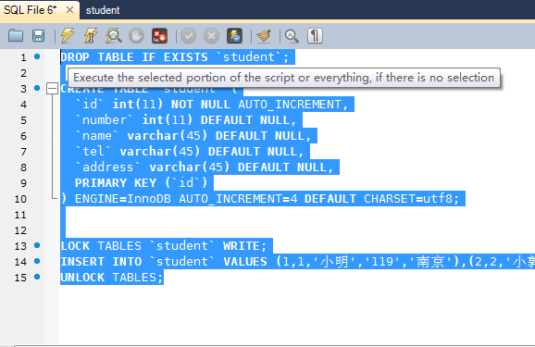
将建表语句复制进来，执行；
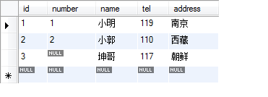
数据导入成功。
- 正式开发
- 服务端开发
- 工程建立
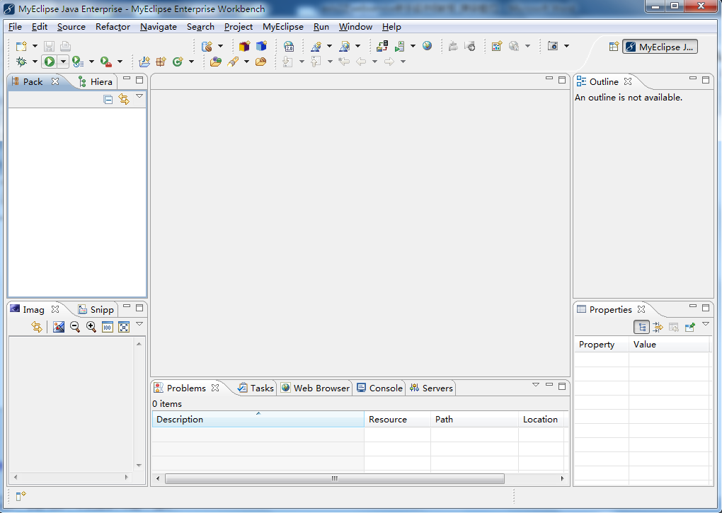
打开myeclipse

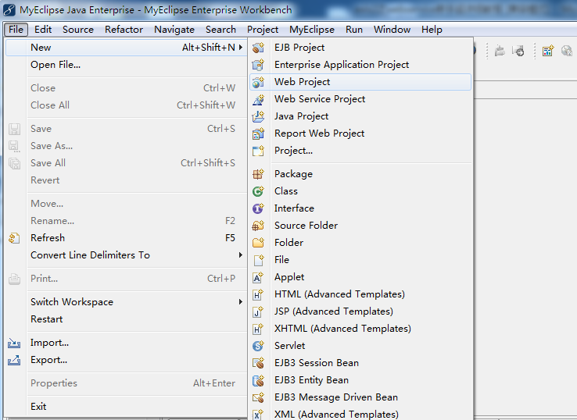
点击New→Web Project新建一个Web工程

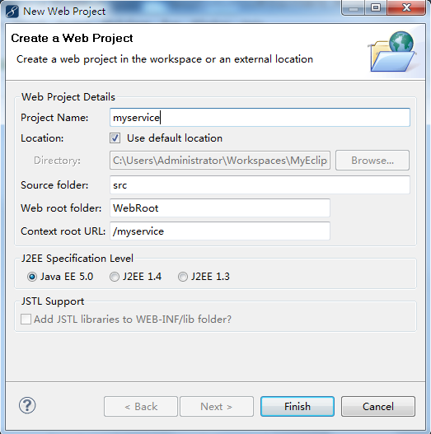
新建工程名为myservice,一直默认执行。
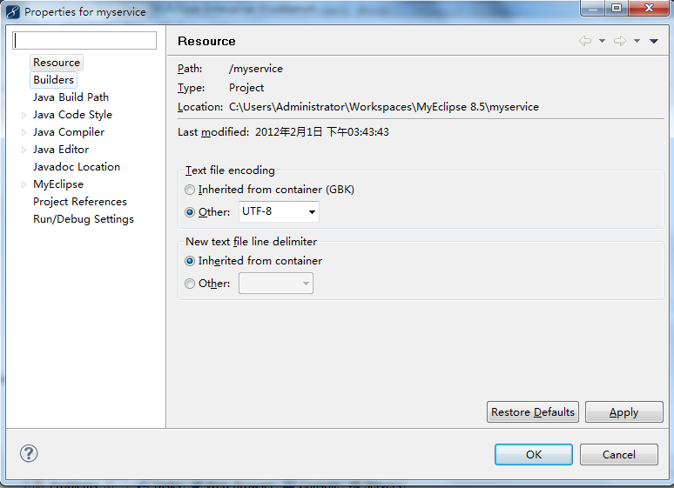
右键点击工程，右键菜单里选择Properties,将工程编码设置为UTF-8

- 编写mysql数据库访问功能模块
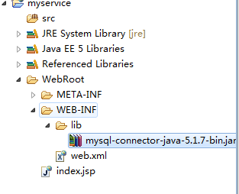
将mysql的连接驱动包（mysql-connector-java-5.1.7-bin.jar）拷贝至WebRoot\WEB-INF\lib下
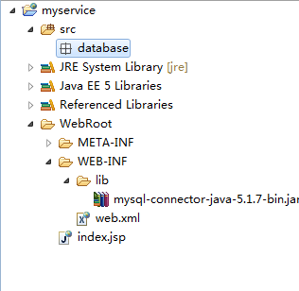
在src目录下新建一个database包,分别录入以下4个类，因为牵涉到jdbc封装类的开发，这里就不详细阐述，仅贴出源代码。
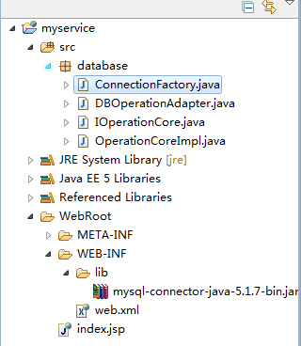
  - ConnectionFactory.java (连接工厂类)
package database;

import java.sql.Connection;
import java.sql.DriverManager;
import java.util.ResourceBundle;

/** 类名：ConnectionFactory<br>
* 作用：产生数据库连接对象<br>
* 属性：<br>
* 方法：Connection getConnection()<br>
* 作用：返回数据库连接对象<br>
* 参数：无<br>
* 返回：数据库连接对象<br>
* 其它：返回的aConnection不会自动提交JDBC事务<br>
* 创建人：陶尚明<br>
* */
public abstract class ConnectionFactory {
/** 数据库系统的属性文件名:
*/
private static final String propertiesFileName = "using_which_dbms";

/** 获取Connection对象
*
* @return Connection对象
* @throws Exception SqlException异常 */

static synchronized public Connection getConnection() throws Exception {
String dbSystem=null;

Connection aConnection;

ResourceBundle db = ResourceBundle.getBundle("dbsystem"); //读取配置文件

dbSystem=db.getString(propertiesFileName);

ResourceBundle rb = ResourceBundle.getBundle(dbSystem); //读取配置文件

Class.forName(rb.getString("database.driver")).newInstance();

aConnection = DriverManager.getConnection(rb.getString("database.url"),rb.getString("database.username"),rb.getString("database.password")); //创建aConnection对象

aConnection.setAutoCommit(false); //设置不自动提交事务

return aConnection; //返回aConnection对象
}

/** 当前使用的数据库系统名称
*
* @param echoable 如果启用回显将在控制台输出描述当前数据库系统的信息
* @return dbSystem 数据库系统名称 */
public static String getCurrentDBMS(boolean echoable) {
String dbSystem=null;
ResourceBundle rb = ResourceBundle.getBundle("dbsystem"); //读取配置文件
dbSystem=rb.getString(propertiesFileName);
if (echoable)System.out.println("the database system what you using are "+dbSystem);
return dbSystem;
}

}

  - IOperationCore.java（数据库操作接口)
/**
* 数据库常用操作封装
*/
package database;

import java.sql.ResultSet;
import java.sql.SQLException;
import java.util.Collection;

/** 类名：IOperationCore<br>
*
* 作用: 该接口封装了数据库操作的大部分方法<br>
*
* 创建人：陶尚明<br>
*/
public interface IOperationCore {
/** sql更新语句
*
* @param queryString 查询语句
* @return 返回一个<code>ResultSet</code>结果集
*
* @exception SQLException */
ResultSet executeQuery(String queryString) throws SQLException;
/**
* sql更新语句
*
* @param updateString 数据库更新语句
* @return 更新数据库影响行数
*
* @exception SQLException */
int executeUpdate(String updateString) throws SQLException;
/**
* 读取行个数
*
* @param queryString 查询语句
* @return Transact-SQL 查询后的虚拟表的行数
*
* @exception SQLException */
int getRowCount(String queryString) throws SQLException;
/**
* 读取列数个数
*
* @param queryString 查询语句
* @return Transact-SQL 查询后的虚拟表的列数
*
* @exception SQLException */
int getColumnCount(String queryString) throws SQLException;
/**
* 读取列名
*
* @param columIndex 列索引
* @param queryString 提供ResultSet二维表的查询字符串
* @return ResultSet表中的指定的列名
*
* @exception SQLException */
String getColumnName(int columIndex, String queryString) throws SQLException;
/**
* 读取queryString查询结果集<code>ResultSet</code>表中的所有列名
*
* @param queryString 用于返回<code>ResultSet</code>结果集的语句
* @return 表中的所有列名
* @throws SQLException */
Collection<String> getColumnNames(String queryString) throws SQLException;
/**
* 读取queryString查询结果集<code>ResultSet</code>表中的所有字段类型名称
*
* @param queryString 用于返回查询结果集的语句
* @return 表中的所有字段类型名称
* @throws SQLException */
Collection<?> getColumnTypeNames(String queryString) throws SQLException;
/**
* 获取ResultSet二维表中指定位置的值,目前只支持mysql
*
* @param rowIndex 行索引
* @param columnIndex 列索引
* @param queryString 产生一个ResultSet结果集的查询语句
* @return 指定位置的数据记录
*
* @exception SQLException */
Object getValueAt(int rowIndex, int columnIndex, String queryString) throws SQLException;
/**
* 释放系统连接资源
* <br>一旦关闭,数据库的操作将全部无效
* @exception SQLException 如果关闭失败将抛出<code>SQLException</code>*/
void dispose() throws SQLException;

}
  - OperationCoreImpl.java（数据库操作接口实现)

package database;

import java.sql.Connection;

import java.sql.ResultSet;

import java.sql.ResultSetMetaData;

import java.sql.SQLException;

import java.sql.Statement;

import java.util.ArrayList;

import java.util.Collection;

/** 类名：OperationCoreImplements<br>

*

* 作用: 该类实现IOperationCore接口的所有方法<br>

*

* 创建人：陶尚明<br>

*

*/

public class OperationCoreImpl implements IOperationCore {

protected Connection aConnection = null;

protected Statement aStatement = null;

protected ResultSet aResultSet = null;

protected ResultSetMetaData rsmd = null;

protected static OperationCoreImpl m_instance = null;

/** Singleton 即单例(态)模式,用来生成对象唯一实例的方法

*

* @return OperationCoreImplements的一个实例

* @throws Exception */

public static OperationCoreImpl createFactory() throws Exception {

if(m_instance==null)

m_instance=new OperationCoreImpl();

return m_instance;

}

/** @exception Exception */

private OperationCoreImpl() throws Exception {

init();

}

/**

* 负责初始化Connection连接

* @throws Exception

*/

private void init() throws Exception{

aConnection=ConnectionFactory.getConnection();

}

/**

* 释放系统连接资源

*<br>一旦关闭,数据库的操作将全部无效

*/

public void dispose() {

try {

if(aResultSet!=null)

aResultSet.close();

} catch (SQLException e) {

e.printStackTrace();

}

try {

if(aStatement!=null)

aStatement.close();

} catch (SQLException e) {

e.printStackTrace();

}

try {

if(aConnection!=null)

aConnection.close();

} catch (SQLException e) {

e.printStackTrace();

}

}

/** sql更新语句

*

* @param queryString 查询语句

* @return 返回一个<code>ResultSet</code>结果集

*

* @exception SQLException */

public ResultSet executeQuery(String queryString) {

try {

aStatement = aConnection.createStatement();

aResultSet = aStatement.executeQuery(queryString);

} catch (SQLException e) {

aResultSet=null;

e.printStackTrace();

}

return aResultSet;

}

/**

* sql更新语句

*

* @param updateString 数据库更新语句

* @return 更新数据库影响行数

*

* @exception SQLException */

public int executeUpdate(String updateString) {

int effectedRows=0;

try{

aConnection.setAutoCommit(false);

aStatement = aConnection.createStatement();

effectedRows = aStatement.executeUpdate(updateString);

aConnection.commit();

}catch(SQLException ex){

System.out.println("数据库写操作失败!");

if(aConnection!=null)

{

try {

aConnection.rollback();

System.out.println("JDBC事务回滚成功");

} catch (SQLException e) {

System.out.println("JDBC事务回滚失败");

e.printStackTrace();

}

}

}

return effectedRows;

}

/**

* 读取queryString查询结果集<code>ResultSet</code>表中的所有列名

*

* @param queryString 用于返回<code>ResultSet</code>结果集的语句

* @return 表中的所有列名

* @throws SQLException */

public Collection<String> getColumnNames(String queryString) {

ArrayList<String> ColumnNames=new ArrayList<String>();

try {

aResultSet=executeQuery(queryString);

ResultSetMetaData rsmd=aResultSet.getMetaData();

int j=rsmd.getColumnCount();

for(int k=0;k<j;k++){

ColumnNames.add(rsmd.getColumnName(k+1));

}

} catch (SQLException e) {

ColumnNames=null;

e.printStackTrace();

}

return ColumnNames;

}

/**

* 读取queryString查询结果集<code>ResultSet</code>表中的所有字段类型名称

*

* @param queryString 用于返回查询结果集的语句

* @return 表中的所有字段类型名称

* @throws SQLException */

public Collection<String> getColumnTypeNames(String queryString) {

ArrayList<String> ColumnNames=new ArrayList<String>();

try {

aResultSet=executeQuery(queryString);

ResultSetMetaData rsmd=aResultSet.getMetaData();

int j=rsmd.getColumnCount();

for(int k=0;k<j;k++){

ColumnNames.add(rsmd.getColumnTypeName(k+1));

}

} catch (SQLException e) {

ColumnNames=null;

e.printStackTrace();

}

return ColumnNames;

}

/**

* 读取列名

*

* @param columIndex 列索引

* @param queryString 提供ResultSet二维表的查询字符串

* @return ResultSet表中的指定的列名

*

* @exception SQLException */

public String getColumnName(int columIndex, String queryString) {

String columnName=null;

try {

aResultSet=executeQuery(queryString);

rsmd=aResultSet.getMetaData();

columnName=rsmd.getColumnName(columIndex + 1);

} catch (SQLException e) {

e.printStackTrace();

}

return columnName;

}

/**

* 读取列数个数

*

* @param queryString 查询语句

* @return Transact-SQL 查询后的虚拟表的列数

*

* @exception SQLException */

public int getColumnCount(String queryString) {

int columnCount=0;

try {

aResultSet=executeQuery(queryString);

ResultSetMetaData rsmd=aResultSet.getMetaData();

columnCount = rsmd.getColumnCount();

} catch (SQLException e) {

e.printStackTrace();

}

return columnCount;

}

/**

* 读取行个数

*

* @param queryString 查询语句

* @return Transact-SQL 查询后的虚拟表的行数

*

* @exception SQLException */

public int getRowCount(String queryString) {

int rowCount=0;

try {

aResultSet=executeQuery(queryString);

while(aResultSet.next())

rowCount=aResultSet.getInt(1);

} catch (SQLException e) {

e.printStackTrace();

}

return rowCount;

}

/**

* 获取ResultSet二维表中指定位置的值,目前只支持mysql

*

* @param rowIndex 行索引

* @param columnIndex 列索引

* @param queryString 产生一个ResultSet结果集的查询语句

* @return 指定位置的数据记录

*

* @exception SQLException */

public Object getValueAt(int rowIndex, int columnIndex, String queryString) {

Object values=null;

try {

aResultSet=executeQuery(queryString);

//指针下移一行

aResultSet.absolute(rowIndex + 1);

values=aResultSet.getObject(columnIndex + 1);

} catch (SQLException e) {

e.printStackTrace();

}

return values;

}

}

  - DBOperationAdapter.java (对用户透明的数据库操作类)
package database;

import java.sql.ResultSet;
import java.sql.SQLException;
import java.util.Collection;

/** 类名：DBOperationAdapter<br>
* 作用: <b>该类中的所有方法对用户透明,提供数据库操作的常用方法</b><br>
*
* 说明：该类使用了<b>Adapter</b> 模式与 <b>Singleton</b> 模式,<br/>
* 类自身为Adpater,OperationCoreImplements为Adapte类;<br>
* 实例化类自生对象的时候用到了Singleton模式,<br>
* 即<code>DBOperationAdapter.getInstance()</code><br>
* 创建人：陶尚明<br>
*/
public class DBOperationAdapter extends ConnectionFactory {
private static IOperationCore objIOperationCore = null;
private static DBOperationAdapter m_instance = null;

private DBOperationAdapter() {
try {
objIOperationCore=OperationCoreImpl.createFactory();
} catch (Exception e) {
e.printStackTrace();
}
}

public static DBOperationAdapter getInstance() {
if(m_instance==null)
m_instance=new DBOperationAdapter();
return m_instance;
}

/** sql更新语句
*
* @param queryString 查询语句
* @return 返回一个<code>ResultSet</code>结果集
*
* @exception SQLException */
public ResultSet executeQuery(String queryString) throws SQLException {
return objIOperationCore.executeQuery(queryString);
}

/** sql更新语句
*
* @param updateString 数据库更新语句
* @return 更新数据库影响行数
*
* @exception SQLException */
public int executeUpdate(String updateString) throws SQLException {
return objIOperationCore.executeUpdate(updateString);
}

/** sql删除语句:updateString
*
* @param deleteString 数据库插入语句
* @return 删除数据影响行数
*
* @exception SQLException */
public int executeDelete(String deleteString) throws SQLException {
return objIOperationCore.executeUpdate(deleteString);
}

/** sql插入语句:insertString
*
* @param insertString 数据库插入语句
* @return 插入数据影响行数
*
* @exception SQLException */
public int executeInsert(String insertString) throws SQLException {
return objIOperationCore.executeUpdate(insertString);
}

/**
* 读取行个数
*
* @param queryString 查询语句
* @return Transact-SQL 查询后的虚拟表的行数
*
* @exception SQLException */
public int getRowCount(String queryString) throws SQLException {
return objIOperationCore.getRowCount(queryString);
}

/** 读取列数个数
*
* @param queryString 查询语句
* @return Transact-SQL 查询后的虚拟表的列数
*
* @exception SQLException */
public int getColumnCount(String queryString) throws SQLException {
return objIOperationCore.getColumnCount(queryString);
}

/**
* 读取列名
*
* @param columIndex 列索引
* @param queryString 提供ResultSet二维表的查询字符串
* @return ResultSet表中的指定的列名
*
* @exception SQLException */
public String getColumnName(int columIndex, String queryString) throws SQLException {
return objIOperationCore.getColumnName(columIndex, queryString);
}

/**
* 读取queryString查询结果集<code>ResultSet</code>表中的所有字段类型名称
*
* @param queryString 用于返回查询结果集的语句
* @return 表中的所有字段类型名称
* @throws SQLException */
public Collection<?> getColumnTypeNames(String queryString) throws SQLException {
return objIOperationCore.getColumnTypeNames(queryString);
}

/**
* 读取queryString查询结果集<code>ResultSet</code>表中的所有列名
*
* @param queryString 用于返回<code>ResultSet</code>结果集的语句
* @return 表中的所有列名
* @throws SQLException */
public Collection<String> getColumnNames(String queryString) throws SQLException {
return objIOperationCore.getColumnNames(queryString);
}

/**
* 获取ResultSet二维表中指定位置的值,目前只支持mysql
*
* @param rowIndex 行索引
* @param columnIndex 列索引
* @param queryString 产生一个ResultSet结果集的查询语句
* @return 指定位置的数据记录
*
* @exception SQLException */
public Object getValueAt(int rowIndex, int columnIndex, String queryString) throws SQLException {
return objIOperationCore.getValueAt(rowIndex, columnIndex,queryString);
}

/**
* 释放系统连接资源
* <br>一旦关闭,数据库的操作将全部无效
* @exception SQLException 如果关闭失败将抛出<code>SQLException</code>*/
public void dispose() throws SQLException {
objIOperationCore.dispose();
}

}
  - 编写数据库配置属性文件
- dbsystem.properties
using_which_dbms=mysql
- mysql.properties
# mysql Configuration Parameters
# DB System requirement:mysql 5.0 or upon
#=================================================

database.driver=com.mysql.jdbc.Driver

database.url=jdbc:mysql://127.0.0.1:3306/webservice

database.username=root

database.password=123456
其中数据库连接地址请各位根据实际情况酌情修改
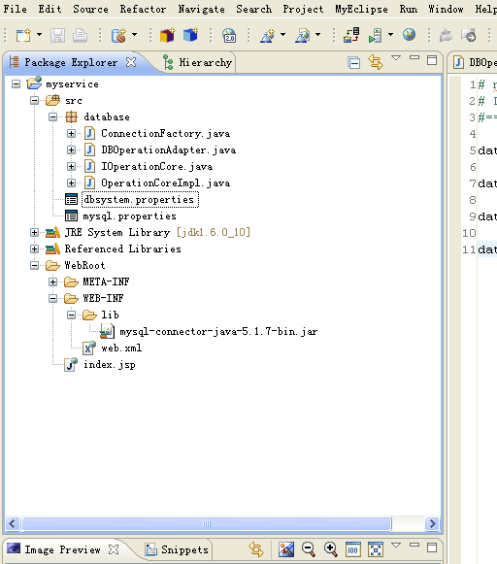
如上图所示，数据库访问功能模块至此已经编写完毕。
- 编写业务模块
- 简单java实体类的建立
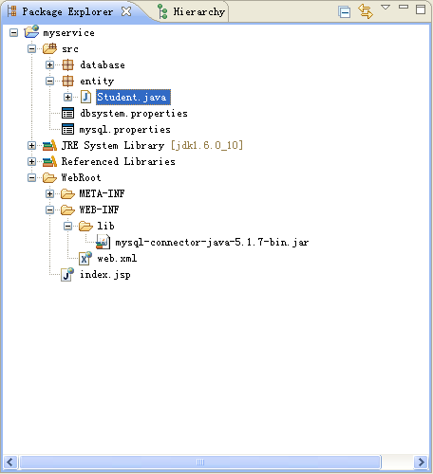
在src目录下新建一个entity包,下面有一个Student类，与数据库中的student表对应起来
Student.java
package entity;

import java.io.Serializable;

/*
* 学生实体对象
*
*/
public class Student implements Serializable{
private static final long serialVersionUID = 677484458789332877L;

private int id;
private int number;
private String name;
private String tel;
private String address;

/**
* @return the id
*/
public int getId() {
return id;
}

/**
* @param id the id to set
*/
public void setId(int id) {
this.id = id;
}

/**
* @return the number
*/
public int getNumber() {
return number;
}

/**
* @param number the number to set
*/
public void setNumber(int number) {
this.number = number;
}

/**
* @return the name
*/
public String getName() {
return name;
}

/**
* @param name the name to set
*/
public void setName(String name) {
this.name = name;
}

/**
* @return the tel
*/
public String getTel() {
return tel;
}

/**
* @param tel the tel to set
*/
public void setTel(String tel) {
this.tel = tel;
}

/**
* @return the address
*/
public String getAddress() {
return address;
}

/**
* @param address the address to set
*/
public void setAddress(String address) {
this.address = address;
}

/**
* @return the serialversionuid
*/
public static long getSerialversionuid() {
return serialVersionUID;
}

public String toString()
{
return this.id +"#"+this.number+"#"+ this.name +"#"+this.tel+"#"+this.address;
}
}

注意此Student类实现了可序列化接口，否则无法正常传输至客户端
- Service发布类的编写（核心部分！！！！！！）
在src目录下新建一个entity包,下面有一个TestService类
TestService.java
package service;

import java.sql.ResultSet;
import java.sql.SQLException;
import java.util.ArrayList;
import java.util.List;

import database.DBOperationAdapter;
import entity.Student;

/*
* WebService测试类
*/
public class TestService {
//返回学生列表信息
public Student[] queryStudents()
{
DBOperationAdapter dbtools=DBOperationAdapter.getInstance();
Student st = null;
List<Student> retList = new ArrayList();
try {
ResultSet rs=dbtools.executeQuery("select * from student");
while(rs.next()){
st = new Student();
st.setId(rs.getInt(1));//设置学生ID
st.setNumber(rs.getInt(2));//设置学生学号
st.setName(rs.getString(3));//设置学生姓名
st.setTel(rs.getString(4));//设置学生电话
st.setAddress(rs.getString(5));//设置学生住址

retList.add(st);
}
} catch (SQLException e) {
e.printStackTrace();
}
return retList.toArray(new Student[0]);
}

//测试欢迎方法
public String getGreeting(String name)
{
return "你好"+name;
}

}

这个类是专门用来发布服务的，对外开放了2个接口方法：queryStudents和getGreeting方法，
其中特别注意queryStudents方法返回值是自定义对象类型（Student）的对象数组，因为webservice不支持
复杂的集合类传递，譬如list和map,需要转化为数组类型或者axis2里的axiom对象模型。这里是转化为
数组类型，axiom对象模型感兴趣的同学可搜索资料进一步学习，这里篇幅所限，不再进行赘述。
- 发布服务
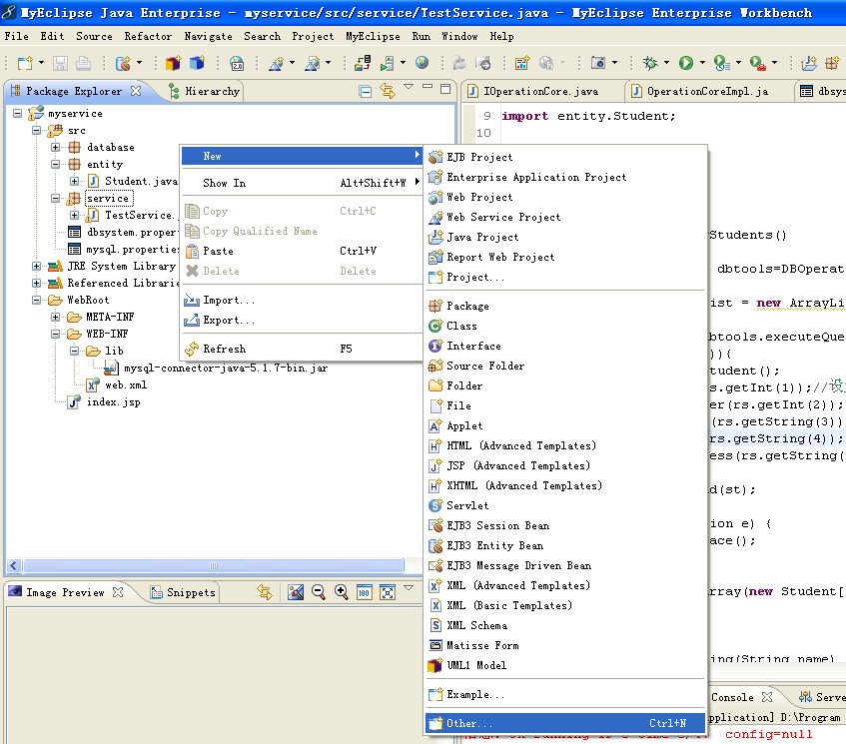
在左侧视图点击鼠标右键，选择New→Other
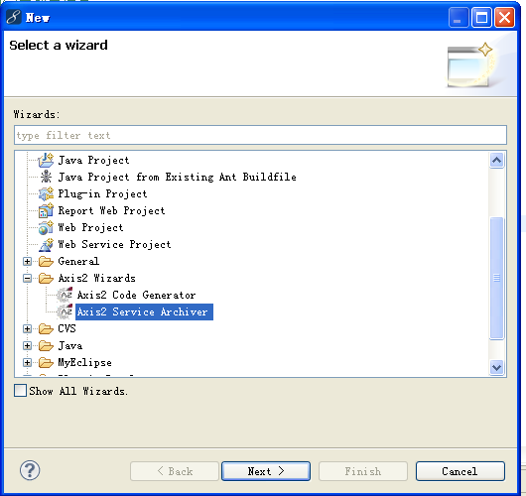
选择Axis2 Service Archiver

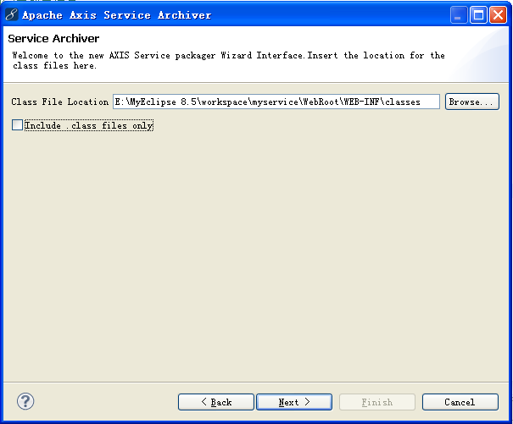
打包编译文件选择myservice工程下\myservice\WebRoot\WEB-INF\classes目录，记得红色标记处的勾选取消掉。
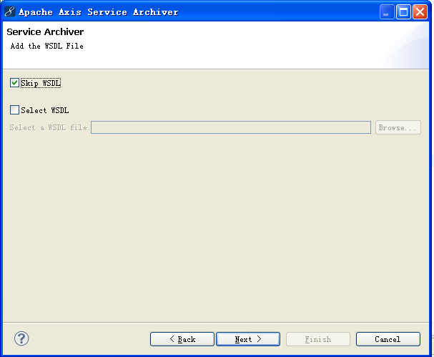
略过wsdl文件选择

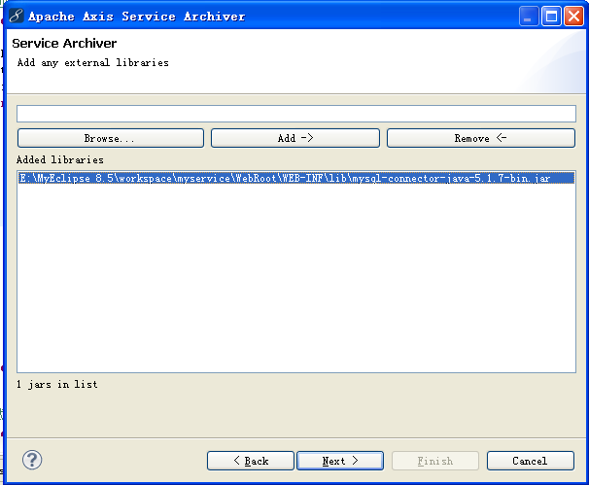
将\myservice\WebRoot\WEB-INF\lib 目录下的mysql-connector-java-5.1.7-bin.jar文件
一并打包进来，否则服务无法正常访问mysql数据库

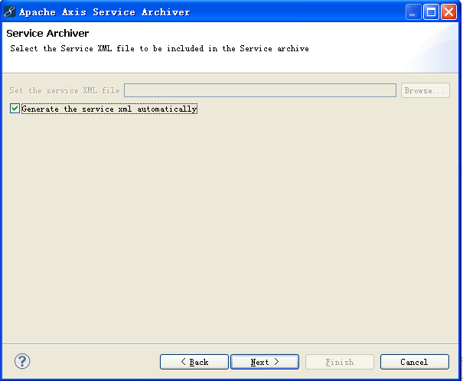
自动设置service.xml配置文件

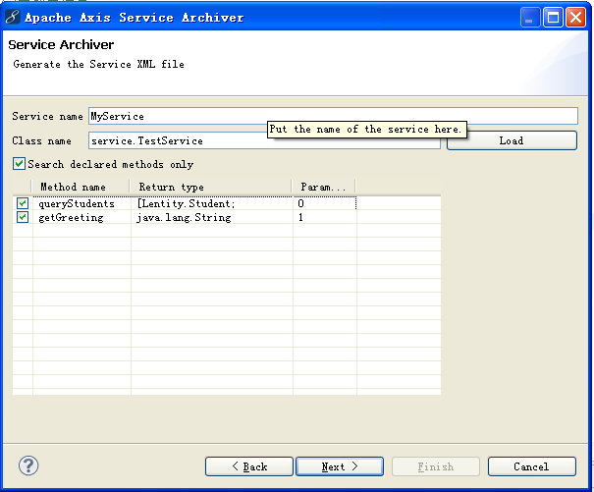
填写需要发布的webservice名称以及对外开放的服务类名称，服务类名称前面要带包名，
勾选Search declared method only，可以在下面的列表框中看见我们对外发布的方法名。

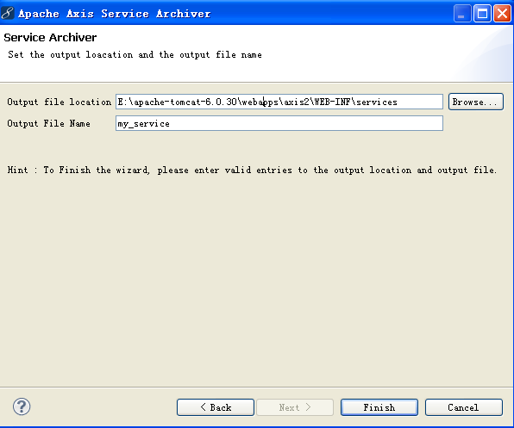
将打好的aar包发布至tomcat的\webapps\axis2\WEB-INF\services下
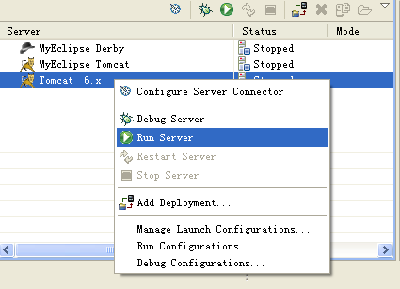
点击Run Server启动Tomcat服务

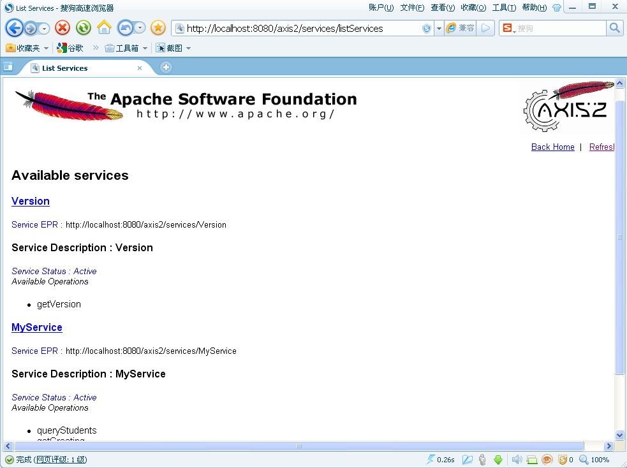
在浏览器中输入：http://localhost:8080/axis2/services/listServices 出现如上图所示页面，红色标注的就是我们自己发布的服务，
点击MyService链接
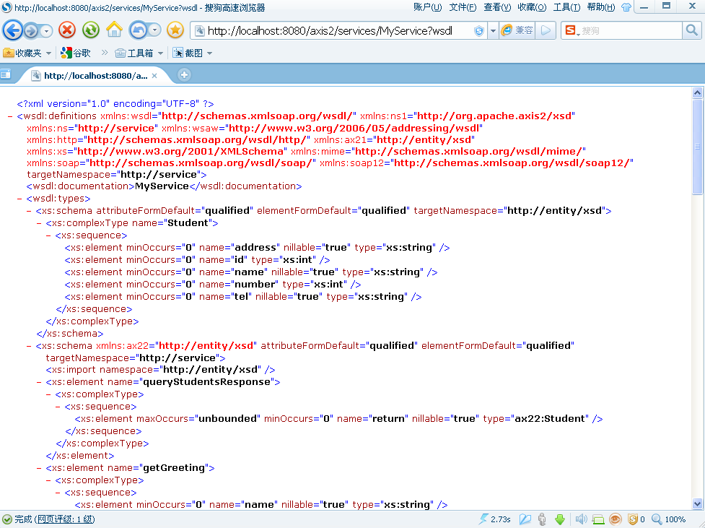
显示发布服务的wsdl文件

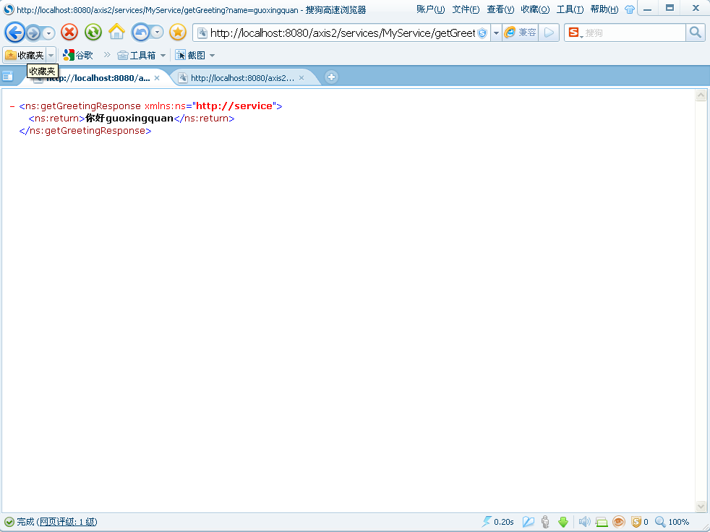
浏览器中输入：http://localhost:8080/axis2/services/MyService/getGreeting?name=guoxingquan 调用getGreeting方法，并传入一个
字符参数，返回欢迎语。

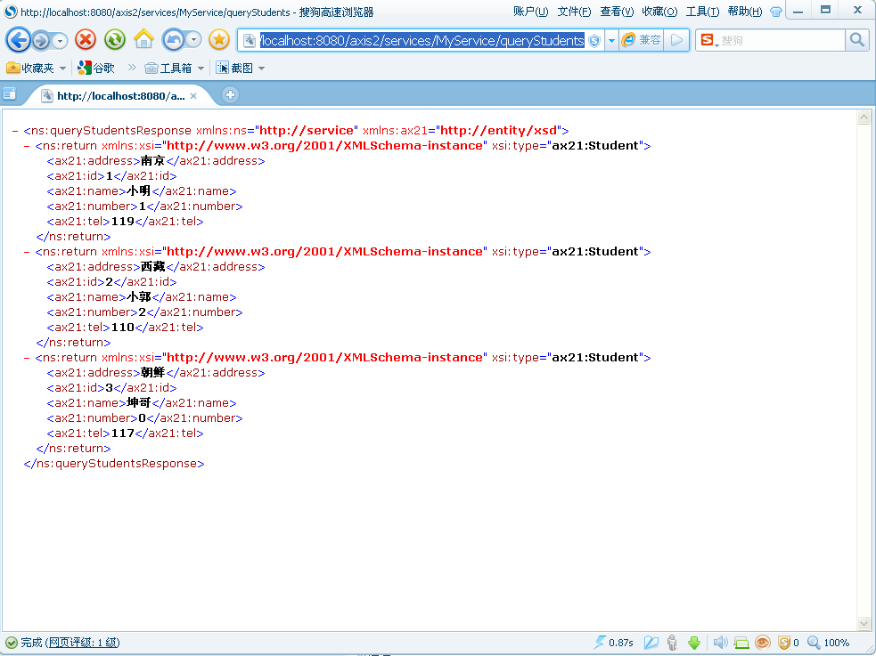
浏览器中输入：http://localhost:8080/axis2/services/MyService/queryStudents 调用queryStudents方法，从数据库中查询学生列表信息

- 客户端开发
客户端开发使用了一个struts2工程，struts2工程如何建立不再赘述，我们直接导入myclient工程
源代码下载地址请参考教程的最后部分的附件一览。
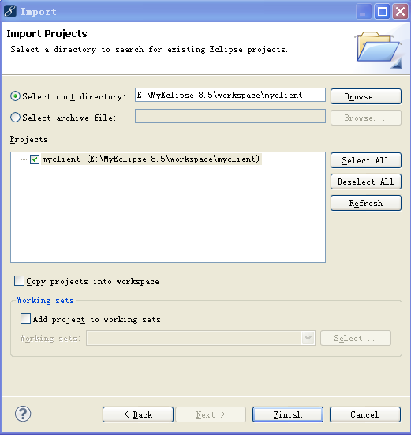
导入myclient工程

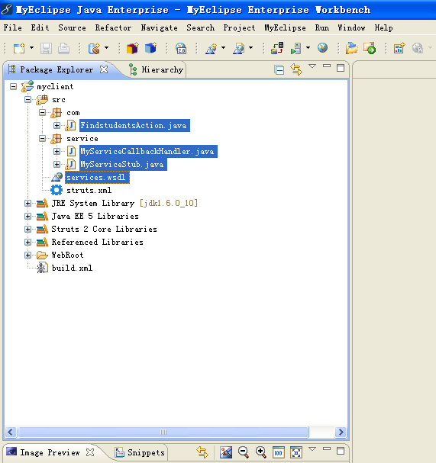
上图中高亮显示的几个文件是需要重点说明的
- Wsdl文件生成
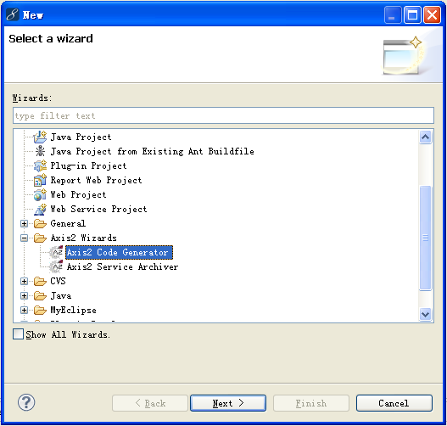
在左侧视图中点击New→Other,选择上图所示高亮部分选项
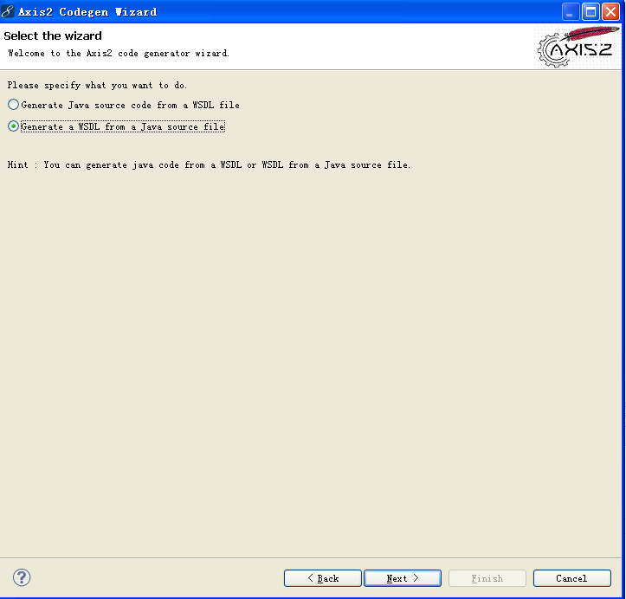
如上图选择
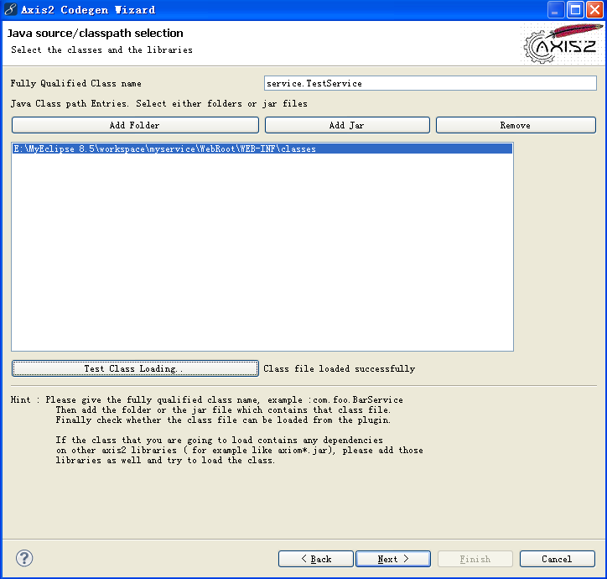
填入之前我们服务端开放的类名，包括包路径，点击Add Folder,将服务端工程的编译文件输出文件夹
加入进来，点击Test Class Loading,继续下一步

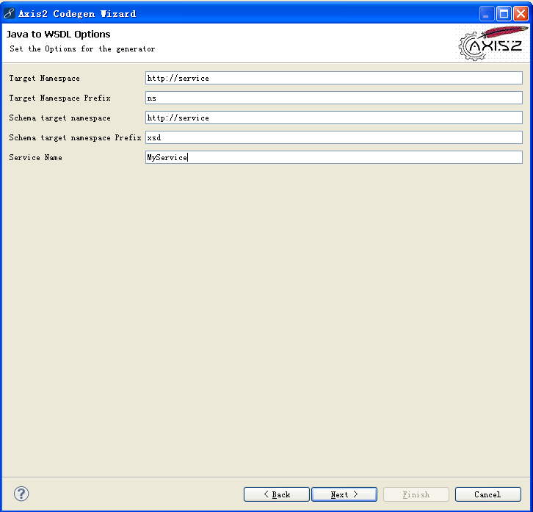
注意我们之前发布的服务名称为MyService,请填写正确，继续下一步

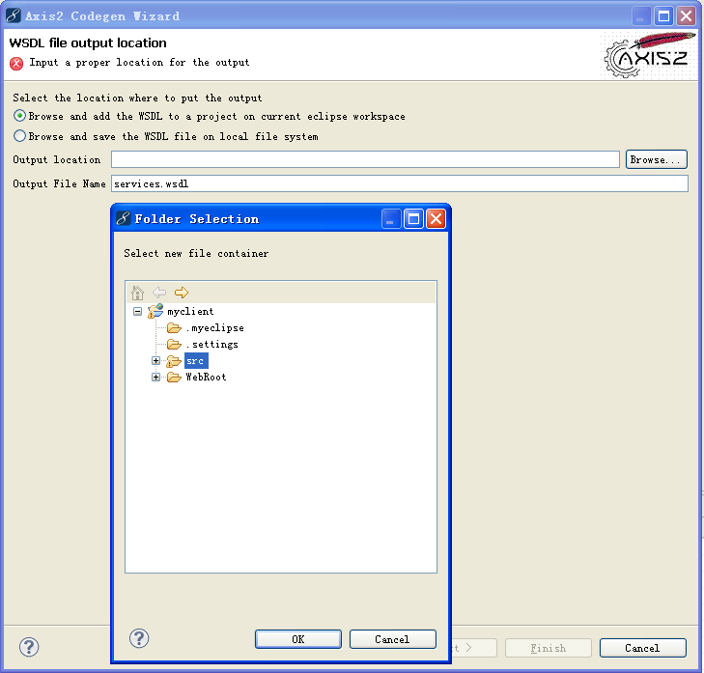
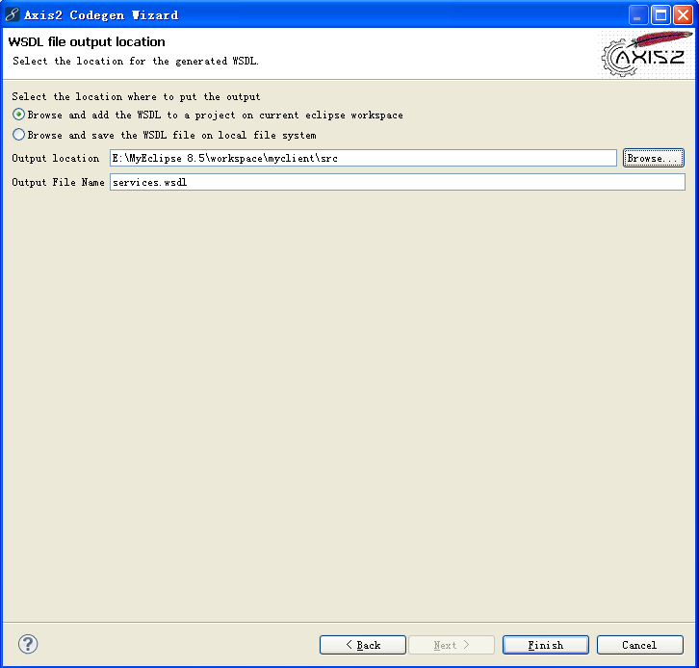
继续下一步，完毕

- 根据Wsdl文件生成客户端用户存根
在左侧视图中点击New→Other,选择上图所示高亮部分选项
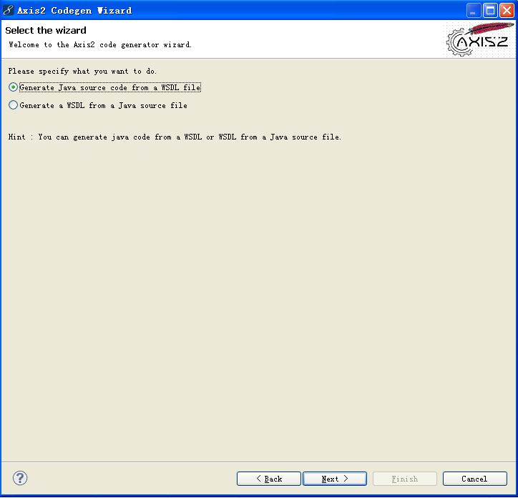
继续下一步
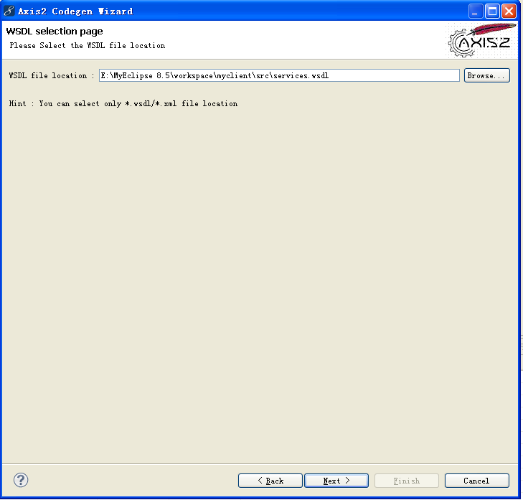
选择我们刚才生成wsdl文件，注意路径正确

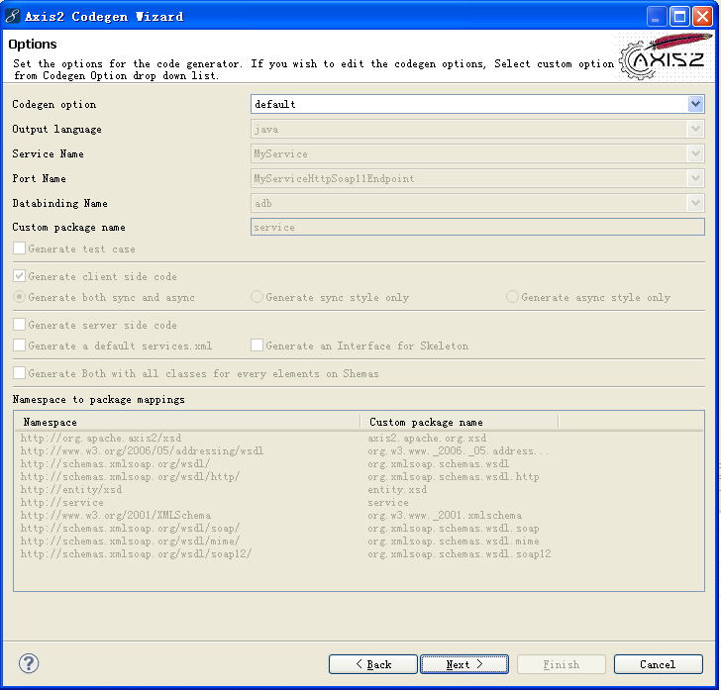
注意红色部分，自动生成的代码会直接放在service包下

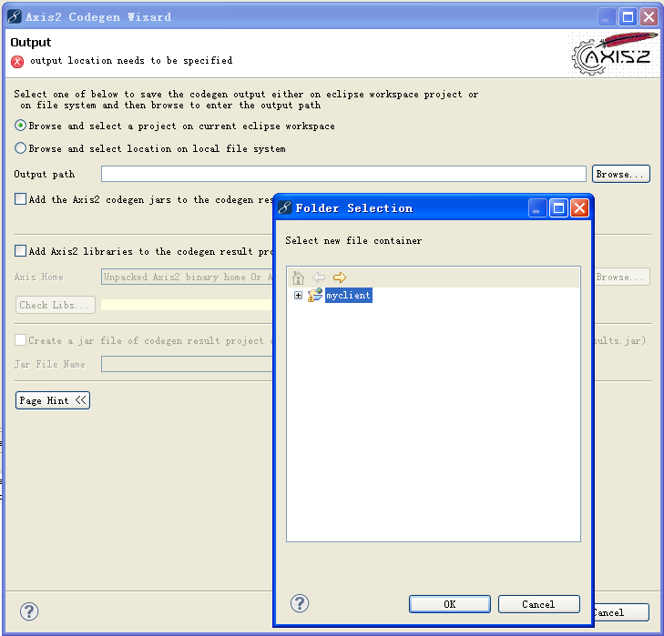
如上图进行选择

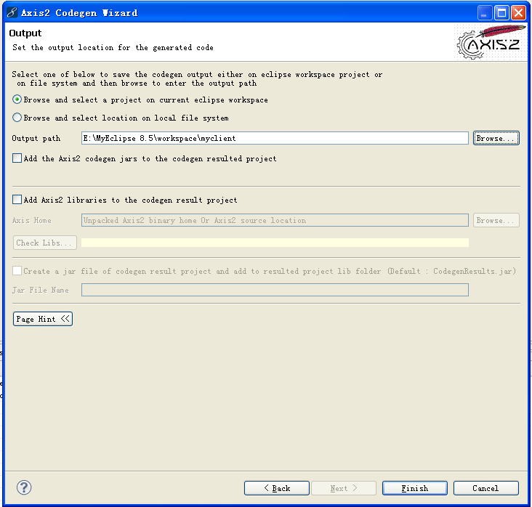
直接下一步，配置完毕
自动生成的代码为MyServiceCallbackHandler.java和MyServiceStub.java,其中我们这个工程里用到的只有
MyServiceStub.java，这个是根据服务器端在客户端生成的存根代码，自动封装了一系列远程调用配置，以及
对象类型以及方法的转换，大大节约了开发人员的工作量；MyServiceCallbackHandler.java主要牵涉到一系列回调，
感兴趣的同学可以进一步研究，这里不再进行说明。

- 业务调用代码
FindstudentsAction.java
package com;

import java.rmi.RemoteException;

import service.MyServiceStub;
import service.MyServiceStub.Student;

import com.opensymphony.xwork2.ActionContext;
import com.opensymphony.xwork2.ActionSupport;

public class FindstudentsAction extends ActionSupport {
public String execute() throws Exception {

//设置远程服务调用地址
String target = "http://127.0.0.1:8080/axis2/services/MyService";

try {
//根据地址构造用户存根
MyServiceStub stub = new MyServiceStub(target);
//调用查询学生列表方法
MyServiceStub.QueryStudentsResponse qsr = stub.queryStudents();
//返回学生类型对象数组
Student[] sts = qsr.get_return();
//将数组输出至前台页面
ActionContext.getContext().getSession().put("sts", sts);
} catch (RemoteException e) {
e.printStackTrace();
} catch (Exception e) {
e.printStackTrace();
}

return SUCCESS;
}
}
- 运行代码
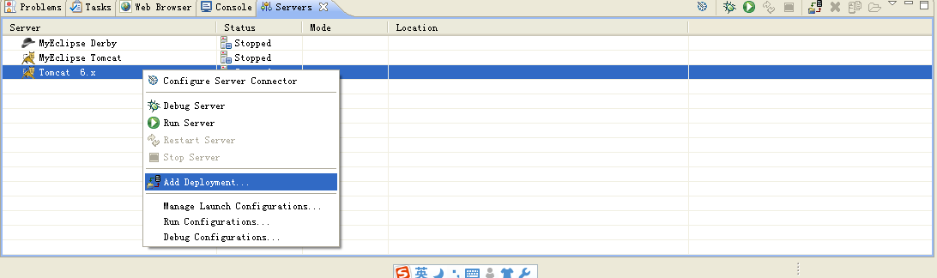
选择Add Deployment发布服务
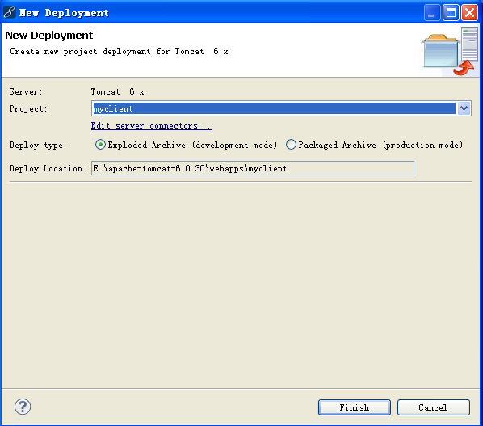
选择myclient来进行发布
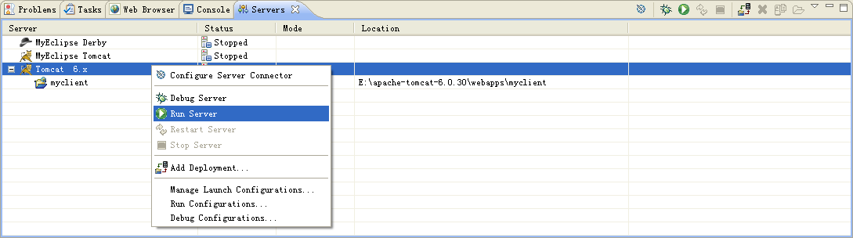
点击Run Server来启动服务

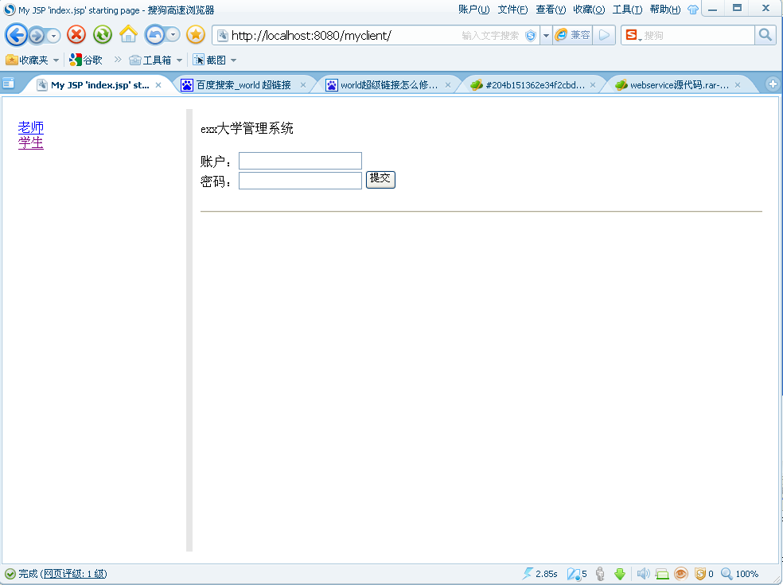
在浏览器中输入：http://localhost:8080/myclient/ 点击学生
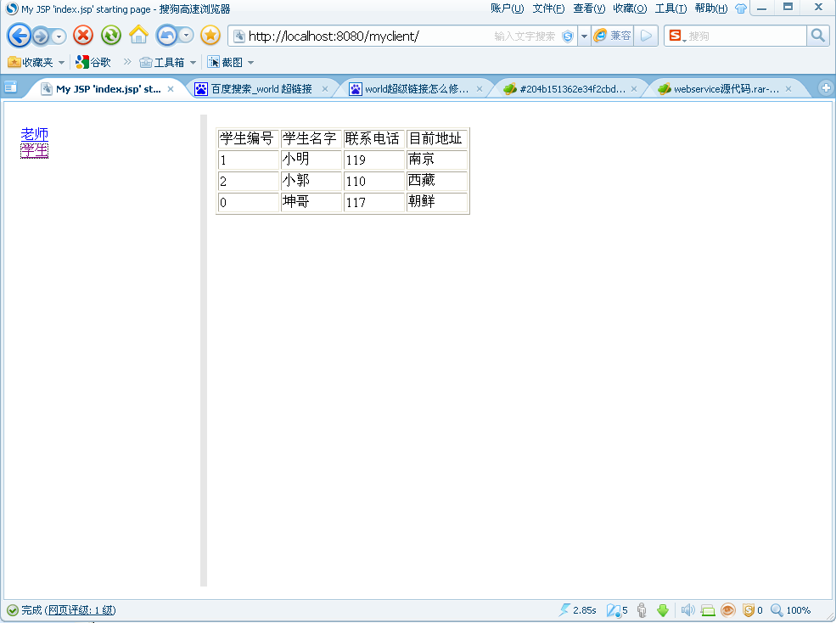
客户端调用学生查询方法成功。

- 附件一览
webservice源代码下载地址：
http://www.xlpan.com/file/4238159/cb8cd3f2-1110-4e46-a036-d0cb32a4856e

